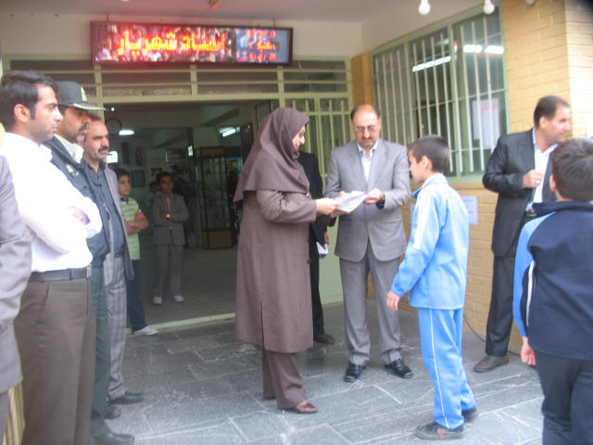
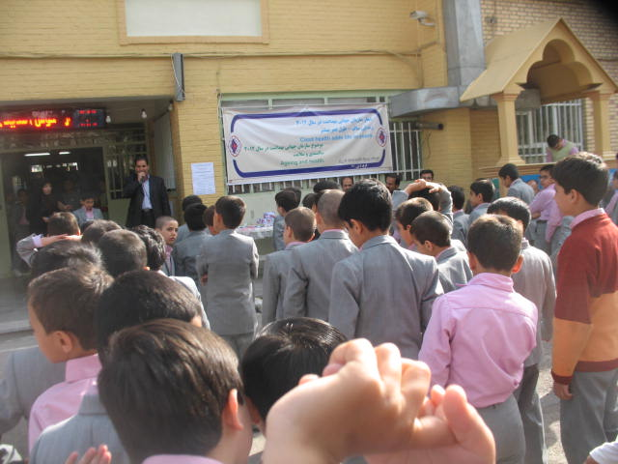
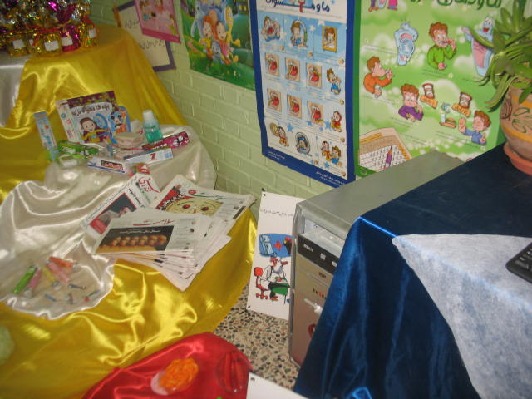
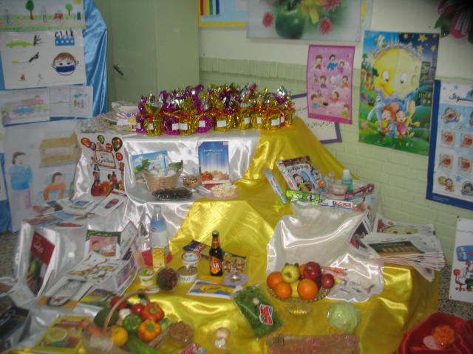
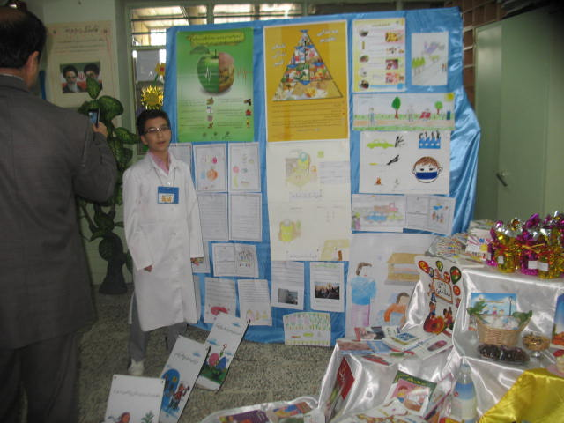
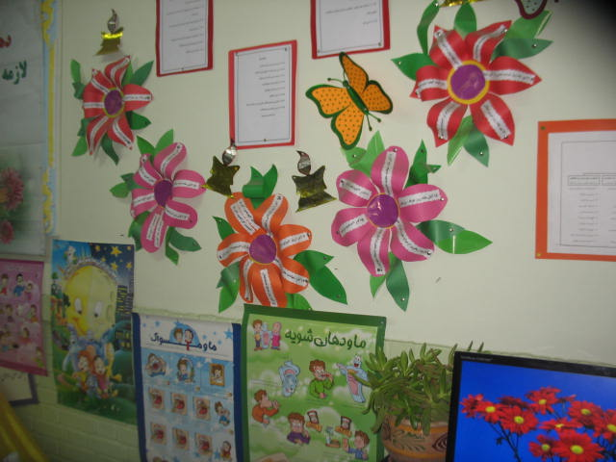

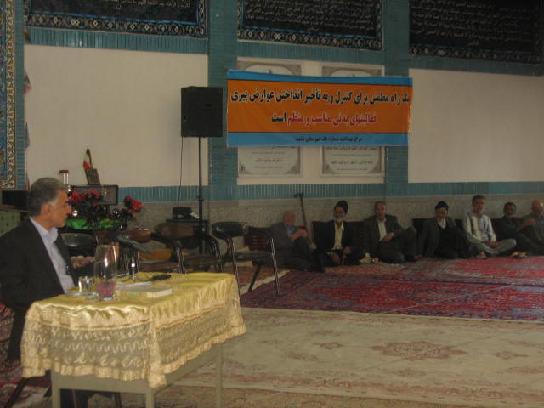
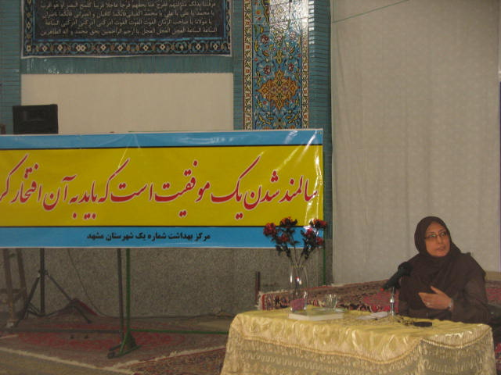
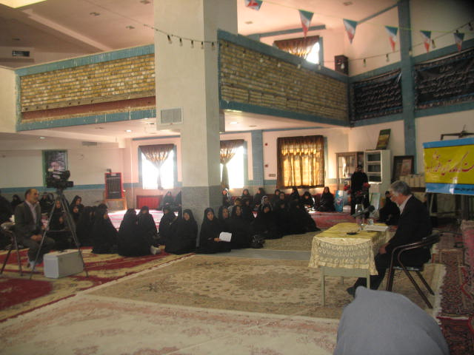
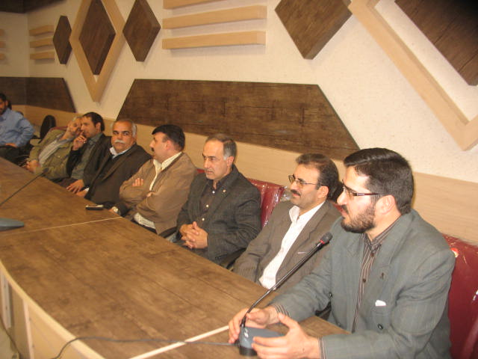
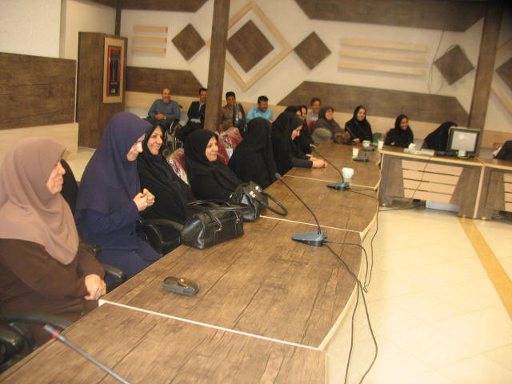
گردهمایی مسئولین وکارشناسان ستادی 19 فروردین 1391
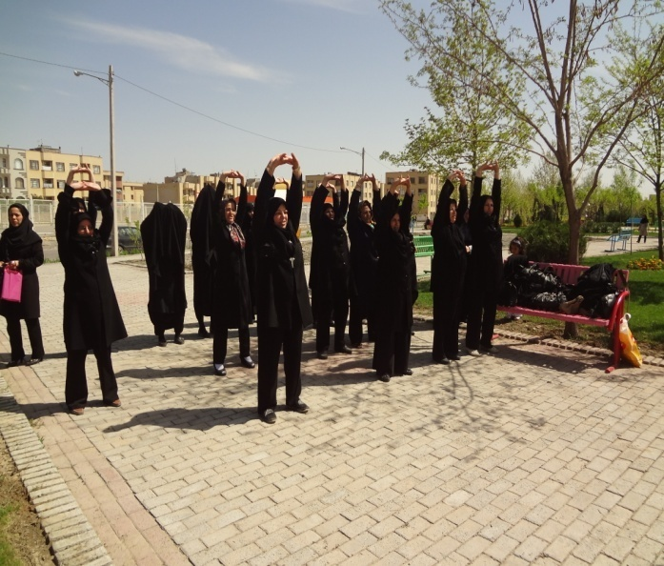
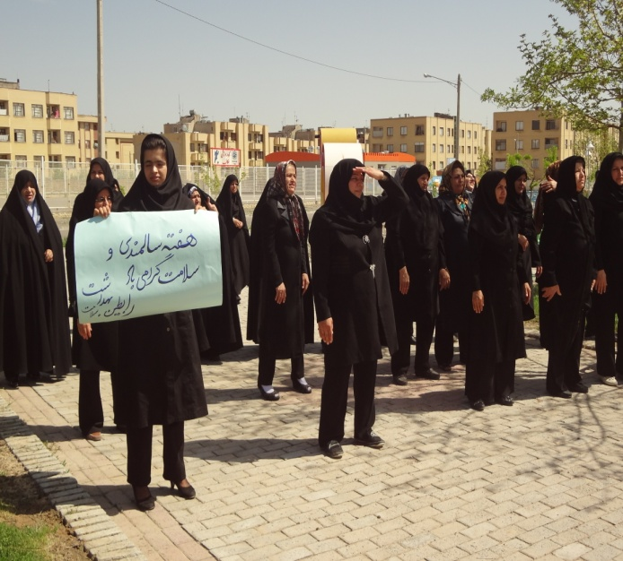
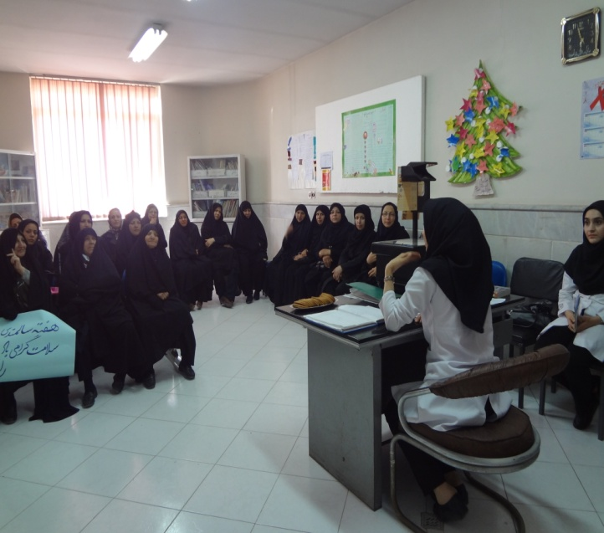

گزارش فعاليتهاي هفته سلامت در سال 1391
رديف | شرح فعاليت
 | تشکيل ستاد گراميداشت هفته سلامت
 | توزيع پمفلت بهداشت سالمندان- تراکت آموزشي- روز شمار هفته سلامت- بنر شعار هفته سلامت به کليه مراکز، پايگاهها و خانه هاي بهداشت تحت پوشش
 | تهيه و توزيع دانستنيهاي بهداشتي فروردين با موضوع مرتبط با شعار هفته سلامت
 | تهيه مطالب آموزشي در خصوص شعار سال 91 و هماهنگي جهت چاپ در نشريه شهرآراء
 | برگزاري جلسه آموزشي- توجيهي مربيان داوطلبان سلامت در خصوص شعار هفته سلامت
 | برگزاري مسابقه علمي با موضوع شعار سالروز جهاني بهداشت
 | هماهنگي با آموزش و پرورش در خصوص نواختن زنگ سلامت و آموزش دانش آموزان
 | بازديد از سراي سالمندان بهارو سلامت توسط مسئولين استاني و شهرستان و داوطلبين سلامت(خريد پذيرائي و گل و اهداء توسط مسئولين به سالمندان و رابطين سالمندان
 | اطلاع رساني در خصوص برگزاري مسابقات نقاشي به مناسبت روز جهاني بهداشت در مدارس منطقه تحت پوشش
 | هماهنگي برگزاري اردوي يک روزه جهت بازنشستگان مرکز بهداشت شماره يک و کارکنان نمونه سال 90
 | هماهنگي تهيه هداياي کارکنان نمونه سال 90
 | هماهنگي آموزش همگاني در طول هفته سلامت توسط مسئولين مراکز بهداشتي درماني و مربيان داوطلبان سلامت
 | شرکت در مراسم نواختن زنگ سلامت مدارس
 | تهيه ميوه جهت پذيرايي از کارکنان در هفته سلامت
 | گردهمايي کارکنان ستادي در هفته سلامت به منظور تبريک و تقدير و تشکر توسط رياست مرکز
 | تهيه و ارسال ايميل با موضوع تبريک به مناسبت هفته سلامت
 | شرکت در کليه مراسم برگزار شده توسط داوطلبان سلامت در هفته سلامت
 | هماهنگي شرکت کارکنان نمونه در همايش هفته سلامت در تالار ابن هيثم
 | برگزاري جلسات آموزشي (3000نفر)در مراکز شهري جهت مادران،داوطلبان سلامت،سالمندان ودانش اموزان(50 جلسه)
 | مراسم گرامیداشت سالمندان به همراه نوه های 7و8 ساله (انجام مسابقه ورزشي،هوش در ميان سالمندان و مسابقه نقاشي جهت کودکان با موضوع تکریم سالمند)
 | برگزاری مسابقه طبخ غذاویژه سالمندان در مرکز بهداشتی درمانی

واحد روابط عمومي مرکز بهداشت شماره يک
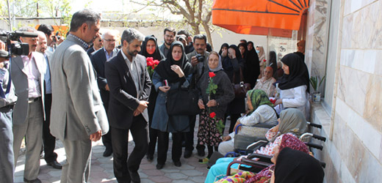
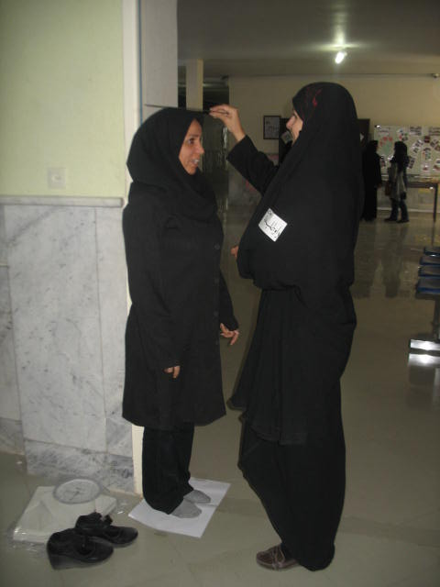
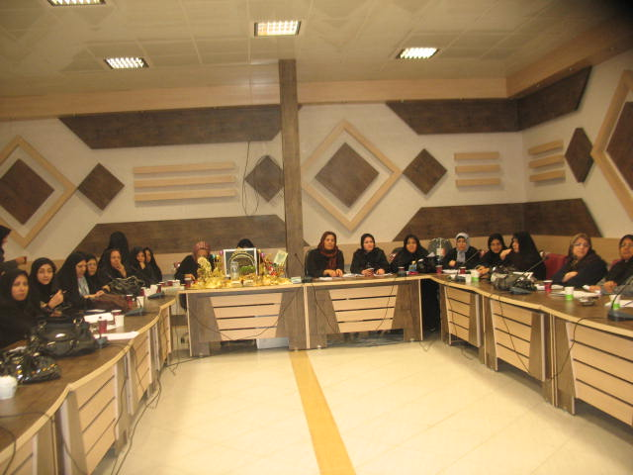
جلسه توجیهی
هفته سلامت

هفتهسلامت سلامت

BMI

